|  |
| --- |
| **BỘ GIÁO DỤC VÀ ĐÀO TẠO**  **TRƯỜNG ĐẠI HỌC SƯ PHẠM KỸ THUẬT HƯNG YÊN**  **D:\_Data_2019_2020\logo_utehy.png**  **ĐỒ ÁN 2**  **PHẦN MỀM QUẢN LÝ CỬA HÀNG TẠP HOÁ CÔ THẢO**  NGÀNH: CÔNG NGHỆ THÔNG TIN  CHUYÊN NGÀNH: HỆ THỐNG NHÚNG  SINH VIÊN: **NGUYỄN ĐỨC THẮNG**  MÃ LỚP: **101183**  HƯỚNG DẪN: **ThS. Nguyễn Vinh Quy**  **HƯNG YÊN – 2020** |

|  |
| --- |
| **BỘ GIÁO DỤC VÀ ĐÀO TẠO**  **TRƯỜNG ĐẠI HỌC SƯ PHẠM KỸ THUẬT HƯNG YÊN**  **D:\_Data_2019_2020\logo_utehy.png**  **ĐỒ ÁN 2**  **PHẦN MỀM QUẢN LÝ CỬA HÀNG TẠP HOÁ CÔ THẢO**  NGÀNH: CÔNG NGHỆ THÔNG TIN  CHUYÊN NGÀNH: HỆ THỐNG NHÚNG  SINH VIÊN: **NGUYỄN ĐỨC THẮNG**  MÃ LỚP: **101183**  HƯỚNG DẪN: **ThS. Nguyễn Vinh Quy**  **HƯNG YÊN – 2020** |

Nhận xét của giảng viên 1 đánh giá quá trình:

........................................................................................................................................................................................................................................................................................................................................................................................................................................................................................................................................................................................................................................................................................................................................................................................................................................................................

Ký và ghi họ tên

Nhận xét của giảng viên 2 đánh giá quá trình:

........................................................................................................................................................................................................................................................................................................................................................................................................................................................................................................................................................................................................................................................................................................................................................................................................................................................................

Ký và ghi họ tên

Nhận xét của giảng viên hướng dẫn:

........................................................................................................................................................................................................................................................................................................................................................................................................................................................................................................................................................................................................................................................................................................................................................................................................................................................................

Ký và ghi họ tên

LỜI CAM ĐOAN

Em xin cam đoan đồ án 2: “Phân tích và thiết kế phần mềm quản lý cửa hàng tạp hoá Cô Thảo” là công trình nghiên cứu của bản thân. Những phần sử dụng tài liệu tham khảo trong đồ án đã được nêu rõ trong phần tài liệu tham khảo. Các số liệu, kết quả trình bày trong đồ án là hoàn toàn trung thực, nếu sai em xin chịu hoàn toàn trách nhiệm và chịu mọi kỷ luật của bộ môn và nhà trường đề ra.

*Hưng yên, ngày … tháng … năm…..*

Sinh viên

Nguyễn Đức Thắng

LỜI CÁM ƠN

*Lời đầu tiên, em xin chân thành cảm ơn bộ môn Kỹ Thuật Máy Tính, khoa Công nghệ Thông tin, Trường Đại học Sư phạm Kỹ thuật Hưng Yên đã tạo điều kiện thuận lợi cho em thực hiện đồ án 1.*

*Đặc biệt em xin chân thành cảm ơn cô Trần Thị Phương đã rất tận tình hướng dẫn, chỉ bảo em trong suốt thời gian thực hiện đồ án vừa qua.*

*Em cũng xin chân thành cảm ơn tất cả các Thầy, các Cô trong Trường đã tận tình giảng dạy, trang bị cho em những kiến thức cần thiết, quý báu để giúp em thực hiện được đồ án.*

*Mặc dù em đã có cố gắng, nhưng với trình độ còn hạn chế, trong quá trình thực hiện đề tài không tránh khỏi những thiếu sót. Em hi vọng sẽ nhận được những ý kiến nhận xét, góp ý của các Thầy giáo, Cô giáo về những vấn đề triển khai trong đồ án.*

*Em xin trân trọng cảm ơn!*

MỤC LỤC

[**LỜI CAM ĐOAN 2**](#_Toc45830010)

[**LỜI CÁM ƠN 3**](#_Toc45830011)

[**MỤC LỤC 4**](#_Toc45830012)

[**DANH SÁCH HÌNH VẼ 6**](#_Toc45830013)

[**DANH SÁCH BẢNG BIỂU 7**](#_Toc45830014)

[**CHƯƠNG 1: TỔNG QUAN VỀ ĐỒ ÁN 8**](#_Toc45830015)

[**1.1. Lý do chọn đề tài. 8**](#_Toc45830016)

[**1.2. Mục tiêu của đồ án. 8**](#_Toc45830017)

[**1.2.1. Mục tiêu tổng quát. 8**](#_Toc45830018)

[**1.2.2. Mục tiêu cụ thể. 9**](#_Toc45830019)

[**1.3. Giới hạn và phạm vi của đồ án. 9**](#_Toc45830020)

[**1.3.1. Đối tượng nghiên cứu. 9**](#_Toc45830021)

[**1.3.2. Phạm vi nghiên cứu. 9**](#_Toc45830022)

[**1.4. Nội dung thực hiện. 9**](#_Toc45830023)

[**1.5. Phương pháp tiếp cận. 10**](#_Toc45830024)

[**CHƯƠNG II: CƠ SỞ LÝ THUYẾT 11**](#_Toc45830025)

[**2.1. Thiết kế cơ sở dữ liệu. 11**](#_Toc45830026)

[**2.1.1. Mô hình quan hệ - thực thể (Entity – Relationship Model). 11**](#_Toc45830027)

[**2.1.2. Chuyển từ lược đồ E-R sang mô hình quan hệ. 14**](#_Toc45830028)

[**2.2. Hệ quản trị SQL Server. 16**](#_Toc45830029)

[**2.2.1. Định nghĩa. 16**](#_Toc45830030)

[**2.2.2. Ngôn ngữ SQL. 16**](#_Toc45830031)

[**2.2.3. Một số câu lệnh SQL. 16**](#_Toc45830032)

[**2.3. Thiết kế giao diện và lập trình Winform. 17**](#_Toc45830033)

[**2.3.1. Các công cụ thường dùng. 17**](#_Toc45830034)

[**2.3.2. Thiết lập các phương thức, sự kiện. 17**](#_Toc45830035)

[**2.4. Kết nối CSDL với C#. 20**](#_Toc45830036)

[**CHƯƠNG III: PHÂN TÍCH VÀ THIẾT KẾ HỆ THỐNG 21**](#_Toc45830037)

[**3.1. Đặc tả yêu cầu phần mềm. 21**](#_Toc45830038)

[**3.1.1. Các yêu cầu chức năng. 21**](#_Toc45830039)

[**3.1.2. Các yêu cầu phi chức năng. 22**](#_Toc45830040)

[**3.2. Thiết kế dữ liệu cho hệ thống. 24**](#_Toc45830041)

[**3.2.1. Thiết kế mô hình thực thể liên kết. 24**](#_Toc45830042)

[**3.2.2. Mô hình thực thể liên kết - ERM 30**](#_Toc45830043)

[**3.2.3. Thiết kế các bảng dữ liệu. 31**](#_Toc45830044)

[**3.2.4. Liên kết giữa các bảng – Relationships. 34**](#_Toc45830045)

[**3.3. Thiết kế giao diện cho hệ thống 35**](#_Toc45830046)

[**CHƯƠNG IV: TRIỂN KHAI ỨNG DỤNG 36**](#_Toc45830047)

[**4.1. Kết nối CSDL ADO.Net. 36**](#_Toc45830048)

[**4.2. Triển khai các chức năng cho hệ thống. 37**](#_Toc45830049)

[**4.2.1. Chức năng thêm mới. 37**](#_Toc45830050)

[**4.2.2. Chức năng sửa thông tin. 38**](#_Toc45830051)

[**4.2.3. Chức năng xoá thông tin. 39**](#_Toc45830052)

[**4.2.4. Chức năng tìm kiếm thông tin. 40**](#_Toc45830053)

[**4.2.5. Chức năng thống kê thông tin. 41**](#_Toc45830054)

[**CHƯƠNG V: KẾT LUẬN 42**](#_Toc45830055)

[**5.1. Kết quả đạt được của đồ án 42**](#_Toc45830056)

[**5.2. Hạn chế của đồ án 42**](#_Toc45830057)

[**5.3. Hướng phát triển của đồ án 42**](#_Toc45830058)

[**TÀI LIỆU THAM KHẢO 43**](#_Toc45830059)

DANH SÁCH HÌNH VẼ

[**Hình 1: Các ký hiệu trong lược đồ E-R 13**](#_Toc45829987)

[**Hình 2: Mô hình thực thể liên kết - ERM 30**](#_Toc45829988)

[**Hình 3: Liên kết giữa các bảng- Relationships 34**](#_Toc45829989)

DANH SÁCH BẢNG BIỂU

[**Bảng 1:: Thuộc tính thường dùng trong C# - Winform. 18**](#_Toc45829967)

[**Bảng 2:Phương thức thường dùng trong C# - Winform. 19**](#_Toc45829968)

[**Bảng 3: Các sự kiện thường dùng C# - Winform. 20**](#_Toc45829969)

[**Bảng 4: Danh sách các thực thể của hệ thống. 24**](#_Toc45829970)

[**Bảng 5: Thực thể Account. 25**](#_Toc45829971)

[**Bảng 6: Thực thể NhaCungCap. 25**](#_Toc45829972)

[**Bảng 7: Thực thể NhaSanXuat. 26**](#_Toc45829973)

[**Bảng 8: Thực thể KhachHang. 26**](#_Toc45829974)

[**Bảng 9: Thực thể NhanVien. 27**](#_Toc45829975)

[**Bảng 10: Thực thể HangHoa. 28**](#_Toc45829976)

[**Bảng 11: Thực thể HoaDonBan. 28**](#_Toc45829977)

[**Bảng 12: Thực thể CTHoaDonBan. 29**](#_Toc45829978)

[**Bảng 13: Bảng Account. 31**](#_Toc45829979)

[**Bảng 14: Bảng NhaCungCap. 31**](#_Toc45829980)

[**Bảng 15: Bảng NhaSanXuat. 31**](#_Toc45829981)

[**Bảng 16: Bảng KhachHang. 32**](#_Toc45829982)

[**Bảng 17: Bảng NhanVien. 32**](#_Toc45829983)

[**Bảng 18: Bảng HangHoa. 33**](#_Toc45829984)

[**Bảng 19: Bảng HoaDonBan. 33**](#_Toc45829985)

[**Bảng 20: Bảng CTHoaDonBan. 34**](#_Toc45829986)

CHƯƠNG 1: TỔNG QUAN VỀ ĐỒ ÁN

* 1. Lý do chọn đề tài.

Sự ra đời của máy tính và công nghệ thông tin đã làm thay đổi cuộc sống con người một cách mạnh mẽ, ứng dụng và tầm ảnh hưởng của nó tới đời sống của con người ngày càng nhiều và rõ rệt. Máy móc và trí tuệ nhân tạo có thể thay thế vai trò của con người trong nhiều lĩnh vực của cuộc sống, đặc biệt là trong việc lưu trữ, quản lý, trong các dịch vụ tra cứu, tìm kiếm, học tập và thậm chí cả sản xuất kinh doanh…

Hiện nay, hầu như các cửa hàng tạp hoá đều chưa có phần mềm quản lý, các phương pháp quản lý đều thực hiện một cách thủ công, chủ yếu bằng ghi chép sổ sách… Nhằm giảm thao tác thủ công, mang lại tính chính xác và hiệu quả cao trong công tác quản lý kinh doanh. Với mục tiêu nêu trên và xuất phát từ những yêu cầu thực tế, trọng tâm của đề tài này sẽ đi sâu nghiên cứu và phát triển phần mềm “Quản lý cửa hàng tạp hoá Cô Thảo” - là một đề tài mang tính thực tế và đáp ứng nhu cầu trong công tác quản lý. Để đáp ứng được nhu cầu cho việc quản lý cửa hàng dễ dàng, thuận tiện và hạn chế sai sót cho cửa hàng. Vì vậy mà em đã chọn đề tài này để phát triển cho đồ án của mình.

* 1. Mục tiêu của đồ án.
     1. Mục tiêu tổng quát.

Nhằm phục vụ nhu cầu truyền thông ngày càng cao của con người, hoạt động kinh doanh điện thoại di động ngày càng phát triển mạnh mẽ trong xu hướng bán lẻ của các doanh nghiệp. Từ thực tế khảo sát các cử hàng điện thoại di động trên thị trường cho thấy, đa số các cửa hàng điện thoại di động chưa có phần mềm quản lý, các phương pháp quản lý được thực hiện một cách thủ công, chủ yếu ghi chép bằng sổ sách… Chính vì vậy, mục tiêu mà đồ án đề ra phải đảm bảo giảm thiểu thao tác thủ công, mang lại tính chính xác và hiệu quả cao trong công tác quản lý hoạt động kinh doanh điện thoại di động.

* + 1. Mục tiêu cụ thể.

Với mục tiêu nhằm khắc phục được những vấn đề này, phần mềm Quản lý cửa hàng điện thoại phải đáp ứng được nhữn yêu cầu sau:

* Quản lý nhập, xuất (nhập hàng, xuất hàng, thể loại, xem điện thoại)
* Quản lý nhân sự (khách hàng, nhà cung cấp, nhân viên…)
* Tìm kiếm (tìm điện thoại, tìm khách hàng)
* Báo cáo (báo cáo nhập hàng, xuất hàng, tồn kho, doanh thu)
  1. Giới hạn và phạm vi của đồ án.
     1. Đối tượng nghiên cứu.

Một cửa hàng điện thoại di động đươc phép kinh doanh nhiều mặt hàng điện thoại của hầu hết các nhà sản xuất như: Nokia, SamSung, LG, Oppo,… Mỗi một nhà sản xuất thì có nhiều loại điện thoại, mỗi một loại điện thoại thường được nhận biết tên máy, màu sắc, kiểu dáng, tính năng và để thuận tiện cho việc nhận biết và quản lý người ta thường gán cho nó một mã điện thoại.

* + 1. Phạm vi nghiên cứu.

Phạm vi nghiên cứu là cửa hàng điện thoại di động Phúc Anh và một số cửa hàng điện thoại di động khác gần khu vực khảo sát.

* 1. Nội dung thực hiện.

Đồ án Quản lý cửa hàng điện thoại di động phải thực hiện một số nội dung sau:

* Quản lý thông tin điện thoại.
* Quản lý thông tin khách hàng.
* Quản lý thông tin nhân viên.
* Quản lý hóa đơn nhập, hóa đơn xuất.
* Tìm kiếm thông tin (điện thoại, khách hàng, nhân viên…)
* Thống kê, báo cáo doanh thu, tồn kho…

Ở mỗi phần quản lý thông tin cần thực hiện yêu cầu thêm, sửa, xóa thông tin và xuất hóa đơn thanh toán.

* 1. Phương pháp tiếp cận.

Tìm hiểu thông tin về một số nhà cung cấp điện thoại, thông tin điện thoại hiện có, đồng thời khảo sát thực tế về quy trình quản lý điện thoại, quản lý nhân viên, khách hàng tại cửa hàng điện thoại Phúc Anh và một số cửa hàng điện thoại khác gần khu vực. Qua đó, thấy được điểm thuận lợi và hạn chế trong quá trình thực hiện đề tài, để xây dựng đồ án hoàn thiện hơn.

CHƯƠNG II: CƠ SỞ LÝ THUYẾT

* 1. Thiết kế cơ sở dữ liệu.
     1. Mô hình quan hệ - thực thể (Entity – Relationship Model).
     2. Mô hình quan hệ - thực thể E-R.

**-** Mô hình quan hệ - thực thể E - R được dùng để thiết kế CSDL ở mức khái niệm.

**-** Biểu diễn trừu tượng cấu trúc của CSDL.

**-** Mục tiêu của mô hình E-R trong quá trình thiết kế cơ sở dữ liệu đó là phân tích dữ liệu, xác định các đơn vị thông tin cơ bản cần thiết của tổ chức, mô tả cấu trúc và mối liên hệ giữa chúng.

E-R là mô hình trung gian để chuyển những yêu cầu quản lý dữ liệu trong thế giới thực thành mô hình cơ sở dữ liệu quan hệ

* + 1. Các thành phần cơ bản của mô hình E-R.

1. *Thực thể và tập thực thể.*

- Thực thể là một đối tượng trong thế giới thực.

- Một nhóm bao gồm các thực thể tương tự nhau tạo thành một tập thực thể.

- Việc lựa chọn các tập thực thể là một bước vô cùng quan trọng trong việc xây dựng sơ đồ về mối quan hệ thực thể.

- Ví dụ: “Quản lý các dự án của công ty”

* Một nhân viên là một thực thể
* Tập hợp các nhân viên là tập thực thể
* Một phòng ban là một thực thể
* Tập hợp các phòng ban là tập thực thể

1. *Thuộc tính.*

- Mỗi tập thực thể có một tập các tính chất đặc trưng, mỗi tính chất đặc trưng này gọi là thuộc tính của tập thực thể. Ứng với mỗi thuộc tính có một tập các giá trị cho thuộc tính đó gọi là miền giá trị.

**-** Miền giá trị của thuộc tính gồm các loại giá trị như sau:

* Kiểu chuỗi (string)
* Kiểu số nguyên (integer)
* Kiểu số thực (real)…

- Thuộc tính bao gồm các loại như sau:

* Thuộc tính đơn – không thể tách nhỏ ra được.
* Thuộc tính phức hợp – có thể tách ra thành các thành phần nhỏ hơn.

- Các loại giá trị của thuộc tính:

* Đơn trị: các thuộc tính có giá trị duy nhất cho một thực thể.
* Đa trị: các thuộc tính có một tập giá trị cho cùng một thực thể .
* Suy diễn được.

- Mỗi thực thể đều được phân biệt bởi thuộc tính khóa.

1. *Mối quan hệ giữa các tập thực thể.*

- Quan hệ là sự liên kết giữa hai hay nhiều tập thực thể.

- Tập quan hệ là tập hợp các mối quan hệ giống nhau.

1. *Lược đồ E-R.*

- Là đồ thị biểu diễn các tập thực thể, thuộc tính và mối quan hệ.

- Các ký hiệu trong lược đồ E-R:

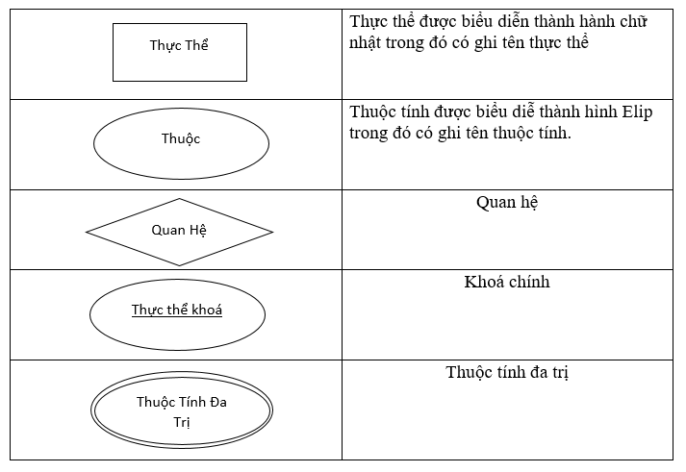

Hình 1: Các ký hiệu trong lược đồ E-R

1. *Các kiểu liên kết trong lược đồ E-R.*

- Liên kết 1-1:

Mỗi đối tượng của thực thể thứ nhất tương ứng với 1 và chỉ 1 đối tượng của thực thể thứ 2 và ngược lại.

- Liên kết 1-N.

Mỗi đối tượng của thực thể thứ nhất tương ứng với nhiều đối tượng của thực thể thứ 2.

- Liên kết N-N.

Mỗi đối tượng của thực thể thứ nhất tương ứng với nhiều đối tượng của thực thể thứ 2 và ngược lại.

1. *Thuộc tính khóa.*

- Mỗi tập thực thể phải có 1 khóa,

- Một khóa có thể có 1 hay nhiều thuộc tính,

- Có thể có nhiều khóa trong 1 tập thực thể, ta sẽ chọn ra 1 khóa làm khóa chính cho tập thực thể đó,

* + 1. Quy tắc xây dựng mô hình E-R.
* Chính xác
* Tránh trùng lặp
* Dễ hiểu
* Chọn đúng mối quan hệ
* Chọn đúng kiểu thuộc tính
  + 1. Chuyển từ lược đồ E-R sang mô hình quan hệ.

**-** Bước 1:

Với mỗi kiểu thực thể thông thường E trong lược đồ ER, tạo một quan hệ R chứa mọi thuộc tính đơn của E. Với các thuộc tính phức hợp, chỉ lấy các thuộc tính thành phần đơn của nó. Chọn một trong các thuộc tính khoá của E làm khoá chính cho R. Nếu khoá được chọn của E là phức hợp (gồm nhiều thuộc tính) thì tập các thuộc tính đơn đó sẽ cùng nhau tạo nên khoá chính của R.

- Bước 2:

Với mỗi kiểu thứ thể yếu W trong lược đồ ER cùng với kiểu thực thể chủ E, hãy tạo một quan hệ R chứa tất các các thành phần đơn (hoặc các thành phần đơn của các thuộc tính phức hợp) của W như là các thuộc tính của R. Đưa các thuộc tính khoá chính của các quan hệ tương ứng với kiểu thực thể chủ làm khoá ngoài của R. Các thuộc tính này sẽ xác định kiểu liên kết của W.

Khoá chính của R là một tổ hợp của khoá chính của các quan hệ tương ứng với kiểu thực thể chủ và khoá bộ phận của kiểu thực thể yếu W nếu có.

- Bước 3:

Với mỗi kiểu liên kết 1:1 R trong lược đồ ER, xác định các quan hệ S và T tương ứng với các kiểu thực thể tham gia trong R. Hãy chọn một trong các quan hệ, chẳng hạn S, và đưa khoá chính của T vào làm khoá ngoài trong S. Tốt nhất là chọn S là một kiểu thực thể tham gia toàn bộ vào R. Đưa tất các các thuộc tính đơn (hoặc các thành phần đơn của các thuộc tính phức hợp) của kiểu liên kết 1:1 R vào làm các thuộc tính của S.

Chú ý: Có một cách chuyển đổi mối liên kết 1:1 nữa là nhập hai kiểu thực thể và mối liên kết thành một quan hệ. Cách này thường được áp dụng khi cả hai kiểu thực thể đều tham gia toàn bộ vào liên kết.

- Bước 4:

Với mỗi kiểu liên kết hai ngôi R kiểu 1:N, xác định quan hệ S biểu diễn kiểu thực thể tham gia ở phía N của kiểu liên kết. Đưa khoá chính của quan hệ T biểu diễn kiểu thực thể tham gia vào R ở phía 1 vào làm khoá ngoài trong S.

- Bước 5:

Với mỗi kiểu liên kết N:M hai ngôi R, hãy tạo ra một quan hệ mới S để biểu diễn R. Đưa các khoá chính của các quan hệ biểu diễn các kiểu thực thể tham gia vào làm khoá ngoại của S. Tổ hợp các khoá chính đó sẽ tạo nên khoá chính của S. Đưa tất cả các thuộc tính đơn (hoặc các thành phần đơn của các thuộc tính phức hợp) của kiểu liên kết N:M vào làm các thuộc tính của S.

- Bước 6:

Với mỗi thuộc tính đa trị A, tạo ra một quan hệ mới R. Quan hệ R này sẽ chứa một thuộc tính tương ứng với A cộng với thuộc tính khoá K của quan hệ biểu diễn kiểu thực thể hoặc kiểu liên kết có thuộc tính là A làm khoá ngoài của R. Khoá chính của R là một tổ hợp của A và K. Nếu thuộc tính đa trị là phức hợp thì chúng ta chỉ đưa vào R các thành phần đơn của nó.

- Bước 7:

Với mỗi kiểu liên kết n ngôi R, trong đó n > 2, tạo ra một quan hệ S để biểu diễn R. Đưa các khoá chính của các quan hệ biểu diễn các kiểu thực thể tham gia vào làm khoá ngoài của S. Đưa tất cả các thuộc tính đơn (hoặc các thành phần đơn của các thuộc tính phức hợp) của kiểu liên kết n-ngôi vào làm thuộc tính của S. Khoá chính của S thường là một tổ hợp các khoá chính của các quan hệ biểu diễn các kiểu thực thể tham gia..

* 1. Hệ quản trị SQL Server.
     1. Định nghĩa.

SQL Server chính là một hệ quản trị dữ liệu quan hệ sử dụng câu lệnh SQL để trao đổi dữ liệu giữa máy cài SQL Server và máy Client. Một Relational Database Management System – RDBMS gồm có: databases, datase engine và các chương trình ứng dụng dùng để quản lý các bộ phận trong RDBMS và những dữ liệu khác.

* + 1. Ngôn ngữ SQL.

- SQL là viết tắt của Structured Query Language, là ngôn ngữ truy vấn mang tính cấu trúc.

- Nó được thiết kế để quản lý dữ liệu trong một hệ thống quản lý cơ sở dữ liệu quan hệ (RDBMS).

- SQL là ngôn ngữ cơ sở dữ liệu, được sử dụng để tạo, xóa trong cơ sở dữ liệu, lấy các hàng và sửa đổi các hàng, …

- Tất cả DBMS như MySQL, Oracle, MS Access, Sybase, Informix, Postgres và SQL Server sử dụng SQL như là ngôn ngữ cơ sở dữ liệu chuẩn.

* + 1. Một số câu lệnh SQL.
       1. DDL (Data Definition Language) - Ngôn ngữ định nghĩa dữ liệu.
    - Lệnh CREATE: Tạo một bảng, một View của bảng, hoặc đối tượng khác trong Database.
    - Lệnh ALTER: Sửa đổi một đối tượng Database đang tồn tại, ví dụ như một bảng.
    - Lệnh DELETE: Xóa toàn bộ một bảng, một View của bảng hoặc đối tượng khác trong một Database.

1. DML (Data Manipulation Language) – Ngôn ngữ thao tác dữ liệu.

* Lệnh SELECT: Lấy các bản ghi cụ thể từ một hoặc nhiều bảng.
* Lệnh INSERT: Tạo một bản ghi.
* Lệnh UPDATE: Sửa đổi các bản ghi.
* Lệnh DELETE: Xóa các bản ghi.

1. DCL (Data Control Language) – Ngôn ngữ điều khiển dữ liệu.
   * Lệnh GRANT: Trao một quyền tới người dùng.
   * Lệnh REVOKE: Thu hồi quyền đã trao cho người dùng.
   1. Thiết kế giao diện và lập trình Winform.
      1. Các công cụ thường dùng.

**-** MicrosoftVisual Studio: là một [môi trường phát triển tích hợp](https://vi.wikipedia.org/wiki/M%C3%B4i_tr%C6%B0%E1%BB%9Dng_ph%C3%A1t_tri%E1%BB%83n_t%C3%ADch_h%E1%BB%A3p) (IDE) từ [Microsoft](https://vi.wikipedia.org/wiki/Microsoft). Nó được sử dụng để phát triển [chương trình máy tính](https://vi.wikipedia.org/wiki/Ch%C6%B0%C6%A1ng_tr%C3%ACnh_m%C3%A1y_t%C3%ADnh) cho Microsoft Windows, cũng như các trang web, các ứng dụng web và các dịch vụ web. Visual Studio sử dụng nền tảng phát triển phần mềm của Microsoft như [Windows API](https://vi.wikipedia.org/wiki/Windows_API), [Windows Forms](https://vi.wikipedia.org/w/index.php?title=Windows_Forms&action=edit&redlink=1),  [Windows Store](https://vi.wikipedia.org/wiki/Windows_Store) và [Microsoft Silverlight](https://vi.wikipedia.org/wiki/Microsoft_Silverlight).

* + 1. Thiết lập các phương thức, sự kiện.
    2. *Thuộc tính.*

Trong lập trình Winform C#, thuộc tính là những đặc điểm - tính năng bên ngoài và bên trong của đối tượng (Form, Control,…)

Dưới đây là bảng các thuộc tính giống nhau của Control trong C#:

|  |  |
| --- | --- |
| Thuộc tính | Chức năng |
| Name | Tên đại diện cho control, có chức năng như 1 biến. |
| Achor | Cố định control khi thay đổi kích thước form. |
| BackColor | Màu nền của control. |
| Backgroundimage | Hình nền của control. |
| ContextMenuStrip | Menu khi ấn chuột phải lên control. |
| Cursor | Hình con chuột khi rê lên control. |
| Dock | Gần giống với Achor nhưng nó sẽ chiếm toàn bộ phần được đăt. |
| Enabled | Có cho phép sử dụng control hay không. |
| Font | Chứa các thuộc tính về màu, cỡ, kiểu chữ của control. |
| Location | Vị trí của control trên Form. |
| Tag | Nội dung đánh dấu của control. |
| Text | Nội dung miêu tả control. |
| TextAlign | Căn lề nội chữ miểu tả của control. |
| Visible | Có hiện thị control lên Form hay không. |

Bảng 1:: Thuộc tính thường dùng trong C# - Winform.

Ta có thể thay đổi thuộc tính ở khung Properties trong lúc thiết kế Form.

* + 1. *Phương thức.*

|  |  |
| --- | --- |
| Phương thức | Chức năng |
| BringToFront | Đưa Control ra ngoài cùng , phía trên theo trục Z. |
| CenterToParent | Căn chỉnh control nằm giữa khung viền của Form. |
| CenterToScreen | Căn chỉnh control nằm giữa màn hình hiện tại. |
| Close | Đóng Form lại. |
| Dispose | Giải phóng mọi tài nguyên đã sử dụng bởi compoment. |
| Focus | Tập trung vào Form. |
| Hide | Ẩn control người dùng. |
| OnActive | Khởi động sự kiện Activated. |
| OnClick | Khởi động sự kiện Click. |
| Refresh | Làm mới lại Form/Control. |
| Show() | Hiển thị Control ra màn hình. |
| ShowDialog() | Hiển thị Form như một Dialog. |
| ToString() | Hiển thị chuỗi tương ứng cho nội dung. |

Bảng 2:Phương thức thường dùng trong C# - Winform.

* + 1. *Sự kiện.*

Form có rất nhiều sự kiện, dưới đây là một số sự kiện quan trọng của form:

|  |  |
| --- | --- |
| Sự kiện | Chức năng |
| Click | Ấn vào Control. |
| DoubleClick | Nháy kép vào Control. |
| KeyDown | Bắt đầu ấn phím. |
| KeyUp | Đã ấn phím xong. |
| KeyPress | Trong khi ấn phím. |
| MouseDown | Ấn chuột. |
| MouseUp | Thả chuột. |
| MouseHover | Rê chuột qua Control. |
| MouseLeave | Rê chuột khỏi Control. |

Bảng 3: Các sự kiện thường dùng C# - Winform.

* 1. Kết nối CSDL với C#.

**-** Mở kết nối tới CSDL:

Sử dụng phương thức Open() của đối tượng Connection để mở kết nối tới CSDL (trong ConnectionString – chuỗi kết nối tới CSDL). Sau khi gọi phương thức Open(), có thể xem xem đã kết nối thành công hay không thông qua thuộc tính State của Connection:

*if(sqlCon.State == ConnectionState.Open)*

*MessageBox.Show(“Kết nối thành công với SQl Server”); //Thông báo đã kết nối CSDL thành công.*

- Đóng kết nối:

Sử dụng phương thức Close() của đối tượng Connection để đóng kết nối tới CSDL.

sqlCon.Close();

CHƯƠNG III: PHÂN TÍCH VÀ THIẾT KẾ HỆ THỐNG

* 1. Đặc tả yêu cầu phần mềm.
     1. Các yêu cầu chức năng.

**QUẢN LÝ CỬA HÀNG TẠP HOÁ CÔ THẢO**

Quản lý hệ thống

Danh mục

Xử lý

Tra cứu

Đăng xuất

Cập nhật thông tin

Đăng nhập

Quản lý hoá đơn

Quản lý hàng hoá

Mua bán hàng hoá

Thanh toán

Hàng hoá

Hoá Đơn

Báo Cáo

Báo Cáo

Báo Cáo

Nhân Viên

* + 1. Các yêu cầu phi chức năng.

1. Các thông tin đầu vào.

Việc tổ chức thông tin đầu vào cho hệ thống cần đáp ứng theo những nguyên tắc sau:

* Đảm bảo cho phép đáp ứng các thông tin đầu ra một cách chính xác, nhanh chóng, hợp lý trên cơ sở thuật toán tối ưu.
* Dễ truy cập, kết xuất thông tin nhanh, tiết kiệm thời gian nhằm nâng cao hiệu suất công việc.
* Số liệu đầy đủ, gọn gàng, rành mạch, tiết kiệm bộ nhớ.
* Cho phép khai thác dữ liệu ở nhiều khía cạnh.

a. Tổ chức các thông tin đầu vào.

Thông tin đầu ra chính ra yêu cầu quan trọng nhất, là mục đích xây dựng cho toàn hệ thống, là mục đích xây dựng cho toàn bộ hệ thống, thông tin đầu vào chính là thông tin nguồn, tạo cơ sở, tiền đề để quá trình xử lý thông tin được kết quả như mong muốn là ảnh hưởng của quá trình biến đổi thông tin mà hệ thống cần đáp ứng không chỉ thể hiện qua chính các yếu tố yêu cầu mà còn thể hiện qua một số yếu tố dưới đây:

* Yếu tố thời gian nhanh, chính xác, rõ ràng.
* Tổ chức dữ liệu: gọn, đầy đủ, dễ dàng cập nhật.

Các thông tin đầu vào đều do người sử dụng cập nhật vào, do vậy việc nghiên cứu, phân tích , tổ chức hệ thống sát sao với thực tế, gần gũi với người sử dụng nhưng không mất đi tính cấu trúc, logic của chương trình.

b. Phân loại thông tin đầu vào.

Ta có thể phân loại thông tin đầu vào thành 2 cách sau:

* Thông tin không thay đổi: Các thông tin không thay đổi (Mã điện thoại, Tên điện thoại, Mã nhân viên, Mã khách hàng…) thể hiện ổn định dữ liệu qua nội dung như dữ liệu được cập nhật hoặc bổ sung. Đây chính là cơ sở chính cho việc tính toán, thống kê, tổng hợp tác động trực tiếp đến thông tin đầu ra và các thông tin tra cứu, hỏi đáp. Dữ liệu phải có tính ổn định về nội dung, được đảm bảo an toàn cao, không sai lệch hoặc mất mát trong quá trình sử dụng.
* Thông tin thay đổi: Là thông tin có thể biến đổi (Đơn giá, số lượng, doanh thu, ngày bán hàng…)

1. Những luồng thông tin đầu ra mà hệ thống cần đáp ứng.

Đó là các thông tin mà hệ thống ứng dụng cần phải đáp ứng, các thông tin đó chủ yếu do các cán bộ quản lý và các bộ nghiệp vụ đưa ra cho hệ thống đáp ứng. Việc phân tích cụ thể hóa, đánh giá bổ sung đóng vai trò quyết định của hệ thống ứng dụng.

a. Nhiệm vụ của quá trình phân tích các thông tin đầu ra.

* Tập hợp, thống kê các yêu cầu của người quản lý.
* Dự báo các yêu cầu phát sinh của hệ thống ứng dụng.
* Chuyển các yêu cầu mang tính chất nghiệp vụ và quản lý thuần túy thành các yêu cầu thông tin cụ thể, có thể triển khai trên máy tính và các thiết bị của hệ thống.
* Phân loại theo các tiêu chuẩn khác nhau.
* Trên cơ sở phân tích hệ thống đầy đủ, người dùng có thể đưa thêm các yêu cầu mới cho hệ thống trên cơ sở:

+ Nâng cao hiệu quả ứng dụng của hệ thống.

+ Hệ thống có tính mở, đáp ứng cho việc cập nhật và nâng cấp hệ thống về sau.

b. Phân loại thông tin đầu ra.

Căn cứ đáp ứng yêu cầu hệ thống ta có thể phân loại thông tin đầu ra thành 2 loại:

* Thông tin tra cứu, tìm kiếm.
* Thông tin đáp ứng bằng phương pháp tính toán, thống kê.
  1. Thiết kế dữ liệu cho hệ thống.
     1. Thiết kế mô hình thực thể liên kết.

- Danh sách thực thể của hệ thống.

|  |  |  |
| --- | --- | --- |
| STT | Tên thực thể | Mô tả |
| 1 | Account | Tài Khoản |
| 2 | NhaCungCap | Nhà Cung Cấp |
| 3 | NhaSanXuat | Nhà Sản Xuất |
| 4 | KhachHang | Khách Hàng |
| 5 | NhanVien | Nhân Viên |
| 6 | HangHoa | Hàng Hoá |
| 7 | HoaDonBan | Hóa Đơn Bán |
| 8 | CTHoaDonBan | Chi Tiết Hóa Đơn Bán |

Bảng 4: Danh sách các thực thể của hệ thống.

**- Chi tiết hóa thực thể của hệ thống.**

*Account*

*Danh sách thuộc tính:*

|  |  |  |  |  |
| --- | --- | --- | --- | --- |
| STT | Tên thuộc tính | Kiểu dữ liệu | Ràng buộc | Mô tả |
| 1 | USERNAME | Varchar(100) | Khóa Chính | Tài Khoản |
| 2 | PASS | Varchar(100) |  | Mật Khẩu |
| 3 | Loai | Varchar(10) |  | Loại Tài Khoản |

Bảng 5: Thực thể Account.

*NhaCungCap*

*Danh sách thuộc tính:*

|  |  |  |  |  |
| --- | --- | --- | --- | --- |
| STT | Tên thuộc tính | Kiểu dữ liệu | Ràng buộc | Mô tả |
| 1 | MaNCC | Nvarchar(50) | Khóa Chính | Mã Nhà Cung Cấp |
| 2 | TenNCC | Nvarchar(100) |  | Tên Nhà Cung Cấp |
| 3 | DienThoai | Nvarchar(15) |  | Điện Thoại |
| 4 | DiaChi | Nvarchar(100) |  | Địa Chỉ |

Bảng 6: Thực thể NhaCungCap.

*NhaSanXuat*

*Danh sách thuộc tính:*

|  |  |  |  |  |
| --- | --- | --- | --- | --- |
| STT | Tên thuộc tính | Kiểu dữ liệu | Ràng buộc | Mô tả |
| 1 | MaNSX | Nvarchar(50) | Khóa Chính | Mã Nhà Sản Xuất |
| 2 | TenNSX | Nvarchar(100) |  | Tên Nhà Sản Xuất |
| 3 | DienThoai | Nvarchar(15) |  | Điện Thoại |
| 4 | DiaChi | Nvarchar(100) |  | Địa Chỉ |

Bảng 7: Thực thể NhaSanXuat.

*KhachHang*

*Danh sách thuộc tính:*

|  |  |  |  |  |
| --- | --- | --- | --- | --- |
| STT | Tên thuộc tính | Kiểu dữ liệu | Ràng buộc | Mô tả |
| 1 | MaKH | Nvarchar(50) | Khóa Chính | Mã Khách Hàng |
| 2 | TenKH | Nvarchar(100) |  | Tên Khách Hàng |
| 3 | DiaChi | Nvarchar(100) |  | Địa Chỉ |
| 4 | DienThoai | Nvarchar(15) |  | Điện Thoại |

Bảng 8: Thực thể KhachHang.

*NhanVien*

*Danh sách thuộc tính:*

|  |  |  |  |  |
| --- | --- | --- | --- | --- |
| STT | Tên thuộc tính | Kiểu dữ liệu | Ràng buộc | Mô tả |
| 1 | MaNV | Nvarchar(50) | Khóa Chính | Mã Nhân Viên |
| 2 | TenNV | Nvarchar(100) |  | Tên Nhân Viên |
| 3 | GioiTinh | Nvarchar(10) |  | Giới Tính |
| 4 | DiaChi | Nvarchar(100) |  | Địa Chỉ |
| 5 | DienThoai | Nvachar(15) |  | Điện Thoại |
| 6 | NgaySinh | Date |  | Ngày Sinh |

Bảng 9: Thực thể NhanVien.

*HangHoa*

*Danh sách thuộc tính:*

|  |  |  |  |  |
| --- | --- | --- | --- | --- |
| STT | Tên thuộc tính | Kiểu dữ liệu | Ràng buộc | Mô tả |
| 1 | MaHH | Nvarchar(50) | Khóa Chính | Mã Hàng Hoá |
| 2 | MaNSX | Nvarchar(50) | Khoá Ngoại | Mã Nhà Sản Xuất |
| 3 | MaNCC | Nvarchar(50) | Khóa Ngoại | Mã Nhà Cung Cấp |
| 4 | TenHH | Nvarchar(100) |  | Tên Hàng Hoá |
| 5 | DvTinh | Nvarchar(50) |  | Đơn Vị Tính |
| 6 | SoLuong | Float |  | Số Lượng |
| 7 | DonGiaNhap | Float |  | Đơn Giá Nhập |
| 8 | DonGiaBan | Float |  | Đơn Giá Bán |
| 9 | HanSuDung | Date |  | Hạn Sử Dụng |
| 10 | GhiChu | Nvarchar(1000) |  | Ghi Chú |
| 11 | Anh | Nvarchar(1000) |  | Ảnh |

Bảng 10: Thực thể HangHoa.

*HoaDonBan*

*Danh sách thuộc tính:*

|  |  |  |  |  |
| --- | --- | --- | --- | --- |
| STT | Tên thuộc tính | Kiểu dữ liệu | Ràng buộc | Mô tả |
| 1 | MaHDB | Nvarchar(50) | Khóa Chính | Mã Hoá Đơn Bán |
| 2 | MaNV | Nvarchar(50) | Khóa Ngoại | Mã Nhân Viên |
| 3 | MaKH | Nvarchar(50) | Khóa Ngoại | Mã Khách Hàng |
| 4 | NgayBan | Date |  | Ngày Bán |
| 5 | TongTien | Float |  | Tổng Tiền |

Bảng 11: Thực thể HoaDonBan.

*CTHoaDonBan*

*Danh sách thuộc tính:*

|  |  |  |  |  |
| --- | --- | --- | --- | --- |
| STT | Tên thuộc tính | Kiểu dữ liệu | Ràng buộc | Mô tả |
| 1 | MaHDB | Nvarchar(50) | Khóa Chính | Mã Hóa Đơn Bán |
| 2 | MaHH | Nvarchar(50) | Khóa Chính | Mã Hàng Hoá |
| 3 | SoLuong | Float |  | Số Lượng |
| 4 | DonGiaBan | Float |  | Đơn Giá Bán |
| 5 | GiamGia | Float |  | Giảm Giá |
| 6 | ThanhTien | Float |  | Thành Tiền |

Bảng 12: Thực thể CTHoaDonBan.

* + 1. Mô hình thực thể liên kết - ERM

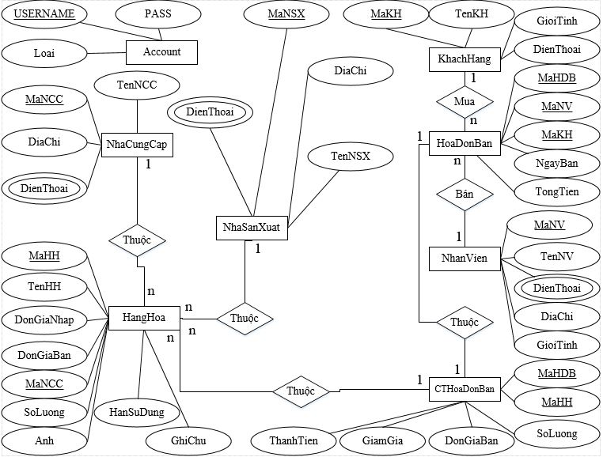

Hình 2: Mô hình thực thể liên kết - ERM

* + 1. Thiết kế các bảng dữ liệu.

Mô tả các bảng trong cơ sở dữ liệu:

|  |  |  |  |  |
| --- | --- | --- | --- | --- |
| STT | Tên thuộc tính | Kiểu dữ liệu | Ràng buộc | Mô tả |
| 1 | USERNAME | Varchar(100) | Khóa Chính | Tài Khoản |
| 2 | PASS | Varchar(100) |  | Mật Khẩu |
| 3 | Loai | Varchar(10) |  | Loại Tài Khoản |

Bảng 13: Bảng Account.

|  |  |  |  |  |
| --- | --- | --- | --- | --- |
| STT | Tên thuộc tính | Kiểu dữ liệu | Ràng buộc | Mô tả |
| 1 | MaNCC | Nvarchar(50) | Khóa Chính | Mã Nhà Cung Cấp |
| 2 | TenNCC | Nvarchar(100) |  | Tên Nhà Cung Cấp |
| 3 | DienThoai | Nvarchar(15) |  | Điện Thoại |
| 4 | DiaChi | Nvarchar(100) |  | Địa Chỉ |

Bảng 14: Bảng NhaCungCap.

|  |  |  |  |  |
| --- | --- | --- | --- | --- |
| STT | Tên thuộc tính | Kiểu dữ liệu | Ràng buộc | Mô tả |
| 1 | MaNSX | Nvarchar(50) | Khóa Chính | Mã Nhà Sản Xuất |
| 2 | TenNSX | Nvarchar(100) |  | Tên Nhà Sản Xuất |
| 3 | DienThoai | Nvarchar(15) |  | Điện Thoại |
| 4 | DiaChi | Nvarchar(100) |  | Địa Chỉ |

Bảng 15: Bảng NhaSanXuat.

|  |  |  |  |  |
| --- | --- | --- | --- | --- |
| STT | Tên thuộc tính | Kiểu dữ liệu | Ràng buộc | Mô tả |
| 1 | MaKH | Nvarchar(50) | Khóa Chính | Mã Khách Hàng |
| 2 | TenKH | Nvarchar(100) |  | Tên Khách Hàng |
| 3 | DiaChi | Nvarchar(100) |  | Địa Chỉ |
| 4 | DienThoai | Nvarchar(15) |  | Điện Thoại |

Bảng 16: Bảng KhachHang.

|  |  |  |  |  |
| --- | --- | --- | --- | --- |
| STT | Tên thuộc tính | Kiểu dữ liệu | Ràng buộc | Mô tả |
| 1 | MaNV | Nvarchar(50) | Khóa Chính | Mã Nhân Viên |
| 2 | TenNV | Nvarchar(100) |  | Tên Nhân Viên |
| 3 | GioiTinh | Nvarchar(10) |  | Giới Tính |
| 4 | DiaChi | Nvarchar(100) |  | Địa Chỉ |
| 5 | DienThoai | Nvachar(15) |  | Điện Thoại |
| 6 | NgaySinh | Date |  | Ngày Sinh |

Bảng 17: Bảng NhanVien.

|  |  |  |  |  |
| --- | --- | --- | --- | --- |
| STT | Tên thuộc tính | Kiểu dữ liệu | Ràng buộc | Mô tả |
| 1 | MaHH | Nvarchar(50) | Khóa Chính | Mã Hàng Hoá |
| 2 | MaNCC | Nvarchar(50) | Khóa Ngoại | Mã Nhà Cung Cấp |
| 3 | MaNSX | Nvarchar(50) | Khóa Ngoại | Mã Nhà Sản Xuất |
| 4 | TenHH | Nvarchar(100) |  | Tên Hàng Hoá |
| 5 | DvTinh | Nvarchar(50) |  | Đơn Vị Tính |
| 6 | SoLuong | Float |  | Số Lượng |
| 7 | DonGiaNhap | Float |  | Đơn Giá Nhập |
| 8 | DonGiaBan | Float |  | Đơn Giá Bán |
| 9 | HanSuDung | Date |  | Hạn Sử Dụng |
| 10 | GhiChu | Nvarchar(1000) |  | Ghi Chú |
| 11 | Anh | Nvarchar(1000) |  | Ảnh |

Bảng 18: Bảng HangHoa.

|  |  |  |  |  |
| --- | --- | --- | --- | --- |
| STT | Tên thuộc tính | Kiểu dữ liệu | Ràng buộc | Mô tả |
| 1 | MaHDB | Nvarchar(50) | Khóa Chính | Mã Hoá Đơn Bán |
| 2 | MaNV | Nvarchar(50) | Khóa Ngoại | Mã Nhân Viên |
| 3 | MaKH | Nvarchar(50) | Khóa Ngoại | Mã Khách Hàng |
| 4 | NgayBan | Date |  | Ngày Bán |
| 5 | TongTien | Float |  | Tổng Tiền |

Bảng 19: Bảng HoaDonBan.

|  |  |  |  |  |
| --- | --- | --- | --- | --- |
| STT | Tên thuộc tính | Kiểu dữ liệu | Ràng buộc | Mô tả |
| 1 | MaHDB | Nvarchar(50) | Khóa Chính | Mã Hóa Đơn Bán |
| 2 | MaHH | Nvarchar(50) | Khóa Chính | Mã Hàng Hoá |
| 3 | SoLuong | Float |  | Số Lượng |
| 4 | DonGiaBan | Float |  | Đơn Giá Bán |
| 5 | GiamGia | Float |  | Giảm Giá |
| 6 | ThanhTien | Float |  | Thành Tiền |

Bảng 20: Bảng CTHoaDonBan.

* + 1. Liên kết giữa các bảng – Relationships.

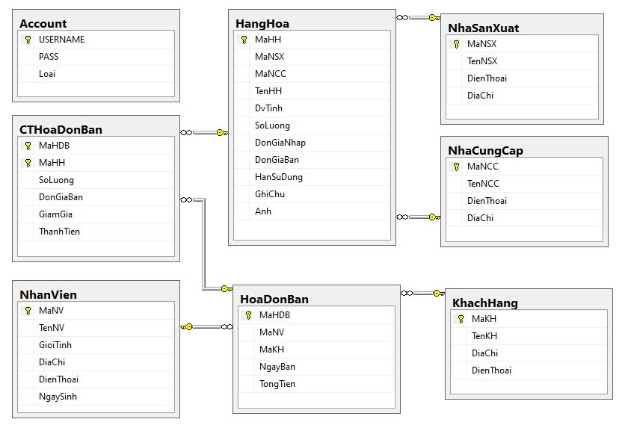

Hình 3: Liên kết giữa các bảng- Relationships

* 1. Thiết kế giao diện cho hệ thống

Mô tả giao diện hệ thống:

|  |  |  |
| --- | --- | --- |
| **STT** | **Tên giao diện** | **Chức năng** |
| **1** | Giao diện đăng nhập | Kiểm tra tính đúng đắn của tài khoản trước khi cho phép sử dụng các chức năng của chương trình. |
| **2** | Giao diện menu chính | Hiển thị tất cả các chức năng chính của hệ thống. |
| **3** | Giao diện Home | Hiển thị tên cửa hàng. |
| **4** | Giao diện quản lý nhà sản xuất | Thực hiện các chức năng liên quan đến quản lý các nhà sản xuất hàng hoá. |
| **5** | Giao diện quản lý nhà cung cấp | Thực hiện các chức năng liên quan đến quản lý các nhà cung cấp hàng hoá. |
| **6** | Giao diện quản lý khách hàng | Thực hiện các chức năng quản lý khách hàng mua hàng. |
| **7** | Giao diện quản lý nhân viên | Thực hiện các chức năng liên quan đến quản lý nhân viên. |
| **8** | Giao diện quản lý hàng hoá | Thực hiện các chức năng liên quan đến quản lý các hàng hoá trong cửa hàng |
| **9** | Giao diện quản lý hóa đơn bán | Thực hiện các chức năng liên quan đến quản lý bán hàng của cửa hàng. |
| **10** | Giao diện tìm hoá đơn bán | Thực hiện các chức năng liên quan đến tìm hoá đơn bán của cửa hàng. |
| **11** | Giao diện quản lý tài khoản | Thực hiện các chức năng liên quan đến quản lý tài khoản. |
| **12** | Giao diện hiển thị doanh thu | Thực hiện các chức năng liên quan đến quản lý doanh thu của cửa hàng. |

CHƯƠNG IV: TRIỂN KHAI ỨNG DỤNG

4.1. Kết nối CSDL ADO.Net.

– Tạo class: trong khung Solution Explorer, nháy phải lên tên project, chọn Add 🡪 Class và đặt tên Class là “ConnectSQL.cs”.

– Chỉnh sửa class ConnectSQL.cs:

+ Thêm phương thức Connect() và Disconnect():

class ConnectSQL

{

public static SqlConnection Con; //Khai báo đối tượng kết nối CSDL

public static void Conect()

{

Con = new SqlConnection(); //Khởi tạo đối tượng

Con.ConnectionString = @"Data Source=LAPTOP--T\SQLEXPRESS;Initial Catalog=QLCHTapHoa;Integrated Security=True";

Con.Open(); //Mở kết nối

//Kiểm tra kết nối

if (Con.State == ConnectionState.Open)

{

MessageBox.Show("Kết nối thành công CSDL!");

}

else

{

MessageBox.Show("Không thể kết nối với CSDL!");

}

}

public static void Disconnect()

{

if (Con.State == ConnectionState.Open)

{

Con.Close(); //Đóng kết nối

Con.Dispose(); //Giải phóng tài nguyên

Con = null;

}

}

}

+ Bổ sung thêm các thư viện:

using System.Data;

using System.Data.SqlClient;

using System.Windows.Forms;

4.2. Triển khai các chức năng cho hệ thống.

4.2.1. Chức năng thêm mới.

##### ***Mục đích:***

##### Chức năng này dùng để thêm mới các thông tin của các trường như : hàng hóa,nhân viên, khách hàng…

###### **Dữ liệu đầu vào:**

Thông tin chi tiết của từng trường dữ liệu như nhân viên gồm (Mã nhân viên, tên nhân viên, địa chỉ, số điện thoại, giới tính , ngày sinh)…

###### **Dữ liệu đầu ra:**

Hiển thị thông tin của những trường dữ liệu đã thêm mới trên màn hình hay giao diện của phần mềm.

##### **Thuật toán thực hiện chức năng:**

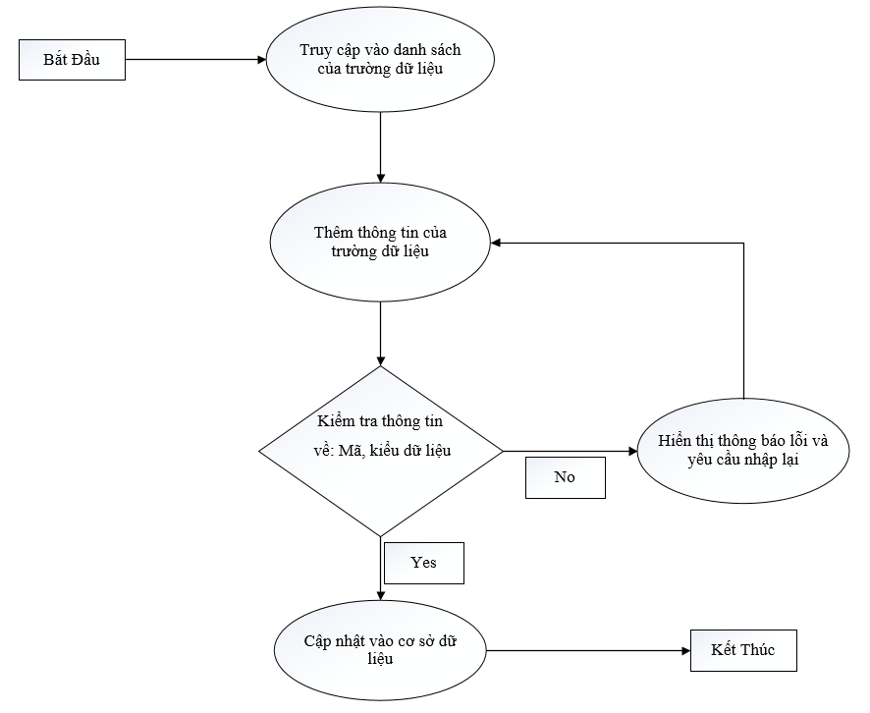

4.2.2. Chức năng sửa thông tin.

##### ***Mục đích:***

Chức năng này dùng để sửa thông tin của các trường dữ liệu.

###### **Dữ liệu đầu vào:**

* Thông tin của trường dữ liệu cần sửa ví dụ Nhân Viên gồm tên nhân viên, địa chỉ, số điện thoại, giới tính , ngày sinh (trừ mã nhân viên).

###### **Dữ liệu đầu ra:**

Hiển thị thông tin của những trường dữ liệu đã thêm mới trên màn hình hay giao diện của phần mềm.

##### **Thuật toán thực hiện chức năng:**

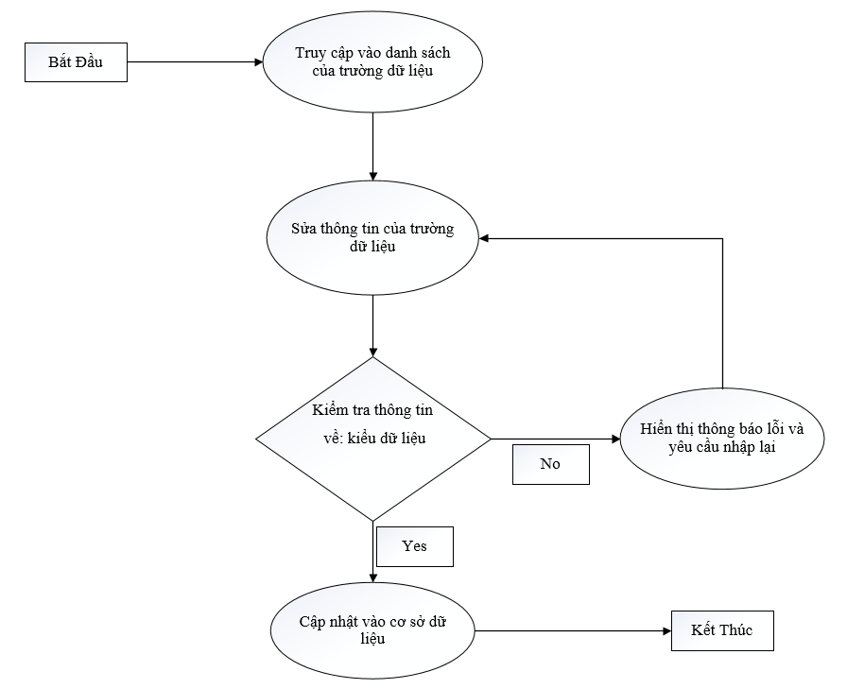

4.2.3. Chức năng xoá thông tin.

##### ***Mục đích:***

Chức năng này dùng để xoá thông tin của các trường dữ liệu.

###### **Dữ liệu đầu vào:**

Thông tin của Mã trường dữ liệu cần xóa ví dụ Nhân viên(Mã nhân viên).

###### **Dữ liệu đầu ra:**

Màn hình hay giao diện không còn hiển thị trường dữ liệu đã xóa.

##### **Thuật toán thực hiện chức năng:**

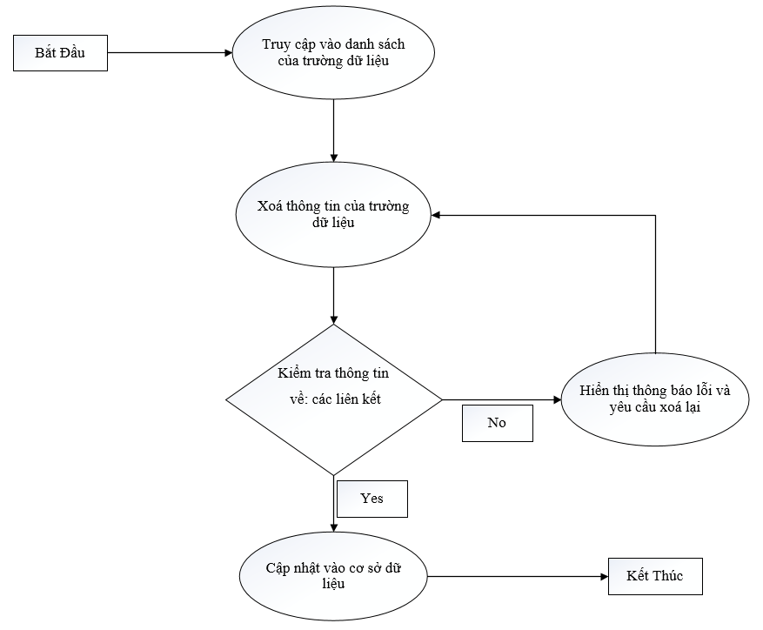

4.2.4. Chức năng tìm kiếm thông tin.

##### ***Mục đích:***

Chức năng này dùng để tìm kiếm thông tin của các trường dữ liệu.

###### **Dữ liệu đầu vào:**

Thông tin muốn tìm kiếm trong trường dữ liệu ví dụ Nhân viên (Mã nhân viên,Tên nhân viên…).

###### **Dữ liệu đầu ra:**

Hiển thị ra màn hình hay giao diện của phần mềm thông tin cần tìm kiếm.

##### **Thuật toán thực hiện chức năng:**

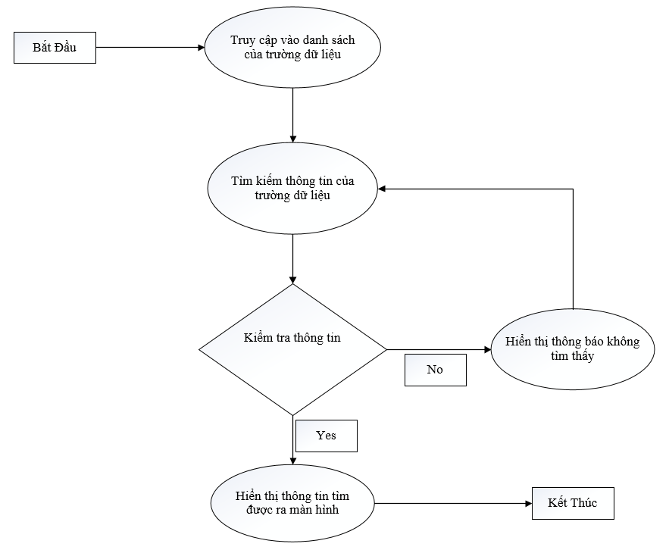

4.2.5. Chức năng thống kê thông tin.

##### ***Mục đích:***

Chức năng này dùng để thống kê thông tin của các trường dữ liệu dữ như: doanh thu…

###### **Dữ liệu đầu vào:**

Tất cả các thông tin của trường dữ liệu cần thống kê hay liên quan đến trường dữ liệu cần thống kê.

###### **Dữ liệu đầu ra:**

Hiển thị ra màn hình hay giao diện của phần mềm thông tin cần thống kê.

##### **Thuật toán thực hiện chức năng:**

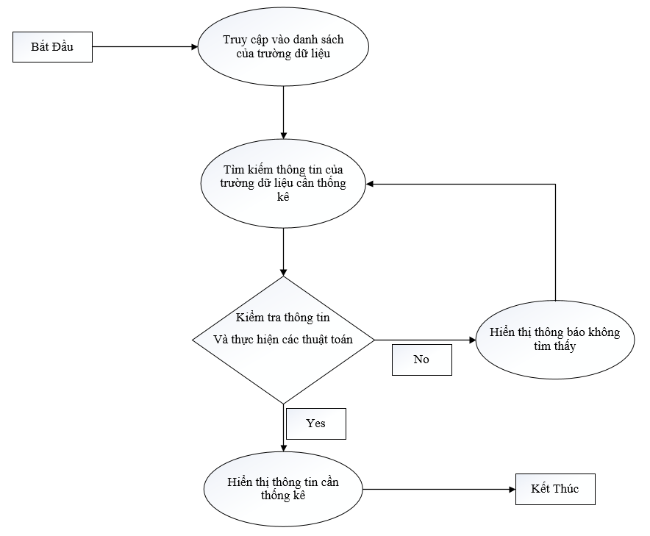

CHƯƠNG V: KẾT LUẬN

5.1. Kết quả đạt được của đồ án

* Trước hết có thể thấy bài tập lớn đã giải quyết được những vấn đề cơ bản của một phần mềm quản lý cửa hàng bán máy tính.
* Thực hiện đầy đủ các chức năng quản lý (thêm, sửa, xoá), thống kê và tìm kiếm.
* Có thể áp dụng được cho việc quản lý một hệ thống trên thực tế.

5.2. Hạn chế của đồ án

* Ưu điểm.

+ Đáp ứng các nhu cầu cơ bản của một phần mềm quản lý như: Quản lý hàng hoá , quản lý nhà sản xuất, quản lý nhà cung cấp, nhân viên, khách hàng và hoá đơn.

+ Có đầy đủ các chức năng: Thêm, sửa, xoá, hiển thị, tìm kiếm cho từng chức năng quản lý.

+ Các chức năng dễ thao tác và sử dụng.

+ Giao diện thân thiện với người sử dụng.

* Hạn chế.

+ Chương trình chưa được tối ưu, tốc độ chạy còn chậm.

+ Tính bảo mật chưa tốt.

+ Giao diện còn hạn chế, tính thẩm mĩ chưa cao.

5.3. Hướng phát triển của đồ án

* Giải quyết nhanh các vấn đề giúp tiết kiệm thời gian.
* Không xảy ra lỗi trong quá trình sử dụng.
* Hoàn thiện tốt hơn về các ràng buộc dữ liệu.
* Phát triển các tính năng mới như trợ giúp…

TÀI LIỆU THAM KHẢO

1. Phạm Hữu Khang (2000), *Lập trình Windows Form*, NXB Lao động xã hội.
2. Phạm Hữu Khang (2000), *Lập trình Cơ sở dữ liệu*, NXB Lao động xã hội.
3. Bộ môn KTMT khoa CNTT (2017), *Đề cương bài giảng môn lập trình hướng đối tượng*, Đại học SPKT Hưng Yên.
4. Phạm Hữu Khang (2010), *C# 2005 Lập trình cơ bản (tập 1),* NXB lao động và xã hội.
5. Phạm Hữu Khang (2010), *C# 2005 Lập trình cơ bản (tập 2),* NXB lao động và xã hội.

[7]. Khoa CNTT ( 2016), *Đề cương cấu trúc dữ liệu và giải thuật,* Trường ĐH SPKT Hưng Yên.

[8]. Michael T. Goodrich, Roberto Tamassia, Michael H. Goldwasser (2014), *Data Structures and Algorithms in C# (* 6th Edition), RR Donnelley.